UBND PHƯỜNG VIỆT HƯNG  TRƯỜNG THCS VIỆT HƯNG | ĐỀ CƯƠNG ÔN TẬP GIỮA KÌ II  NĂM HỌC: 2025 – 2026  MÔN: KHOA HỌC TỰ NHIÊN 7

A. NỘI DUNG ÔN TẬP
Lĩnh vực vật sống | Lĩnh vực năng lượng và sự biến đổi | Lĩnh vực chất và sự biến đổi
Bài 33. Cảm ứng ở sinh vật và tập tính ở động vật  Bài 34. Vận dụng hiện tượng cảm ứng ở sinh vật vào thực tiễn  Bài 35. Thực hành: Cảm ứng ở sinh vật  Bài 36. Khái quát về sinh trưởng và phát triển ở sinh vật | Bài 14: Phản xạ âm, chống ô nhiễm tiếng ồn  Bài 15: Năng lượng ánh sáng. Tia sáng, vùng tối  Bài 16: Sự phản xạ ánh sáng | Bài 5: Phân tử - Đơn chất – Hợp chất  Bài 6: Giới thiệu về liên kết hóa học
B. CÁC DẠNG BÀI TẬP
- Dạng trắc nghiệm với dạng thức: câu hỏi trắc nghiệm nhiều phương án lựa chọn, câu trắc nghiệm đúng sai và câu trắc nghiệm trả lời ngắn.
- Dạng tự luận.
C. MỘT SỐ CÂU HỎI CỤ THỂ
Dạng 1: Trắc nghiệm nhiều phương án lựa chọn.
LĨNH VỰC VẬT SỐNG
Câu 1: Tại sao mùa hè nắng nóng nhiệt độ dưới bóng cây luôn mát mẻ và dễ chịu hơn?
A. Bóng cây giúp chắn tia nắng mặt trời chiếu trực tiếp lên cơ thể.
B. Bóng cây có nhiều tầng lá xếp chồng giúp ngăn cách nhiệt độ môi trường với nhiệt độ dưới tán cây.
C. Khi nắng to khí khổng thoát hơi nước giúp điều hòa nhiệt độ cho cây, khiến nhiệt độ dưới bóng cây luôn thấp hơn nhiệt độ môi trường 1 - 2ºC.
D. Màu xanh kích thích thị giác kiến chúng ta cảm thấy mát mẻ và dễ chịu hơn.
Câu 2: Đặc điểm cảm ứng ở thực vật xảy ra:
A. nhanh, dễ nhận thấy. | B. chậm, khó nhận thấy.
C. nhanh, khó nhận thấy. | D. chậm, dễ nhận thấy.
Câu 3: Hình bên chứng minh cho hiện tượng cảm ứng nào ở thực vật?
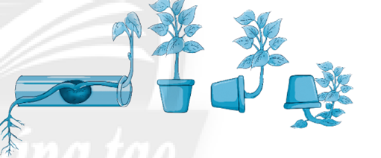
A. Tính hướng đất dương của rễ, hướng sáng dương của thân.
B. Tính hướng tiếp xúc.
C. Tính hướng hoá.
D. Tính hướng nước.
Câu 4: Trong các hiện tượng sau đây, hiện tượng nào không phải là cảm ứng ở thực vật?
A. Lá cây bàng rụng vào mùa hè.
B. Lá cây xoan rụng khi có gió thổi mạnh.
C. Hoa hướng dương hướng về phía Mặt Trời.
D. Cây nắp ấm bắt mồi.
Câu 5: Vai trò của cảm ứng ở sinh vật là?
A. Cảm ứng giúp sinh vật phản ứng lại các kích thích của môi trường để tồn tại và phát triển.
B. Cảm ứng giúp sinh vật thích ứng với những thay đổi của môi trường để tồn tại và phát triển.
C. Giúp động vật có tư duy và nhận thức học tập.
D. Giúp sinh vật tồn tại và phát triển.
Câu 6: Cảm ứng ở sinh vật là phản ứng của sinh vật với các kích thích:
A. từ môi trường. | B. từ môi trường ngoài cơ thể.
C. từ môi trường trong cơ thể. | D. từ các sinh vật khác.
Câu 7: Ví dụ nào dưới đây không phải là tập tính của động vật?
A. Sếu đầu đỏ và hạc di cư theo mùa.
B. Chó sói và sư tử sống theo bầy đàn.
C. Tinh tinh đực đánh đuổi những con tinh tinh đực lạ khi vào vùng lãnh thổ của nó.
D. Người giảm cân sau khi bị ốm.
Câu 8: Vai trò của tập tính là?
A. Tập tính giúp động vật phản ứng lại với các kích thích của môi trường.
B. Tập tính giúp động vật phát triển.
C. Tập tính giúp động vật thích ứng với môi trường sống để tồn tại và phát triển.
D. Tập tính giúp động vật chống lại các kích thích của môi trường.
Câu 9: Tập tính học được là loại tập tính được hình thành trong quá trình:
A. sống của cá thể, thông qua học tập và rút kinh nghiệm.
B. phát triển của loài, thông qua học tập và rút kinh nghiệm.
C. sống của cá thể, thông qua học tập và rút kinh nghiệm, được di truyền.
D. sống của cá thể, thông qua học tập và rút kinh nghiệm, đặc trưng cho loài.
Câu 10: Cho các tập tính sau ở động vật:
(1) Sự di cư của cá hồi  (3) Nhện giăng tơ  (5) Vỗ tay, cá nổi lên mặt nước tìm thức ăn  (7) Xiếc chó làm toán | (2) Báo săn mồi  (4) Vẹt nói được tiếng người  (6) Ếch đực kêu vào mùa sinh sản  (8) Ve kêu vào mùa hè
Những tập tính nào là bẩm sinh?
A. (1), (3), (6), (8). | B. (1), (2), (6), (8).
C. (1), (3), (5), (8). | D. (1), (3), (6), (7).
Câu 11: Các loài động vật thường dùng mùi hoặc nước tiểu, phân của mình để đánh dấu lãnh thổ. Đây là:
A. tập tính kiếm ăn. | B. tập tính sinh sản.
C. tập tính bảo vệ lãnh thổ. | D. tập tính trốn tránh kẻ thù.
Câu 12: Loại tập tính nào sau đây phản ánh mối quan hệ khác loài rõ nét nhất?
A. Tập tính kiếm ăn. | B. Tập tính di cư.
C. Tập tính bảo vệ lãnh thổ. | D. Tập tính sinh sản.

Câu 13: Cho các tập tính sau ở động vật:
(1) Sự di cư của cá hồi  (3) Nhện giăng tơ  (5) Vỗ tay, cá nổi lên mặt nước tìm thức ăn  (7) Xiếc chó làm toán | (2) Báo săn mồi  (4) Vẹt nói được tiếng người  (6) Ếch đực kêu vào mùa sinh sản  (8) Ve kêu vào mùa hè
Những tập tính nào là học được?
A. (2), (4), (5), (7). | B. (3), (4), (5), (7).
C. (2), (4), (6), (7). | D. (2), (4), (5), (8).
Câu 14: Hiện tượng nào dưới đây là tập tính bẩm sinh ở động vật?
A. Ve sầu kêu vào ngày hè oi ả.
B. Sáo học nói tiếng người.
C. Trâu bò nuôi trở về chuồng khi nghe tiếng kẻng.
D. Khỉ tập đi xe đạp.
Câu 15: Tập tính động vật là:
A. Chuỗi những phản ứng trả lời lại các kích thích của môi trường, nhờ đó mà động vật tồn tại và phát triển.
B. Các phản xạ có điều kiện của động vật học được trong quá trình sống.
C. Các phản xạ không điều kiện, mang tính bẩm sinh của động vật, giúp chúng được bảo vệ.
D. Các phản xạ không điều kiện, nhưng được sự can thiệp của não bộ.
Câu 16: Tập tính ở động vật được chia thành các loại:
A. bẩm sinh, học được, hỗn hợp. | B. bẩm sinh, hỗn hợp.
C. học được, hỗn hợp. | D. tự nhiên, nhân tạo.
Câu 17: Quan sát hình trình bày các giai đoạn sinh trưởng và phát triển tương ứng từ (1) đến (7) của cây cam:
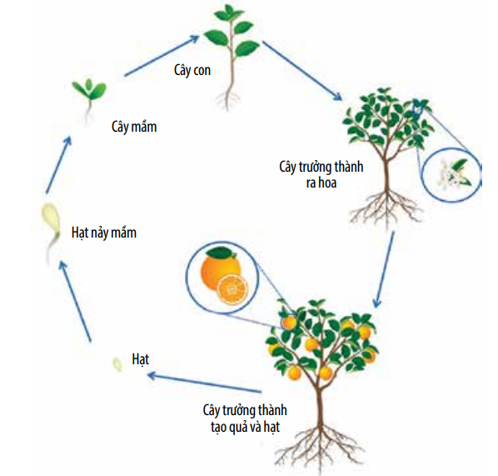
(1) Cây tăng trưởng về số lượng lá nhiều hơn, rễ mọc ra cùng nhiều hơn, còn có rất niều cành.
(2) Hạt cam được gieo vào đất.
(3) Cây bắt đầu ra hoa.
(4) Hạt nảy mầm.
(5) Từ mầm cây phát triển thành cây con.
(6) Từ cây con phát triển thành cây con lớn hơn, tăng trưởng về kích thước, số lá.
(7) Cây bắt đầu kết quả từ hoa.
A. 7, 1, 3, 5, 2, 4, 6. | B. 2, 4, 5, 6, 1, 3, 7.
C. 1, 2, 3, 5, 7, 6, 4. | D. 6, 5, 3, 4, 2, 7, 1.
Câu 18: Đâu là biểu hiện sự sinh trưởng ở thực vật?
A. Cây ra lá. | B. Cây cao lên và to ra.
C. Hạt nảy mầm. | D. Cây mọc thêm cành.
Câu 19: Cơ thể thực vật có thể lớn lên là do đâu?
A. Kích thước tế bào tăng lên.
B. Quá trình tăng lên về khối lượng tế bào.
C. Sự giảm phân của các tế bào mô phân sinh.
D. Sự nguyên phân của các tế bào mô phân sinh.
Câu 20: Ở động vật đẻ trứng, sự sinh trưởng và phát triển của giai đoạn phôi theo trật tự:
A. Hợp tử → mô và các cơ quan → phôi. | B. Phôi → hợp tử → mô và các cơ quan.
C. Phôi → mô và các cơ quan → hợp tử. | D. Hợp tử → phôi → mô và các cơ quan.
LĨNH VỰC NĂNG LƯỢNG VÀ SỰ BIẾN ĐỔI
Câu 1: Kết luận nào sau đây là đúng?
A. Vật phản xạ âm tốt là những vật có bề mặt sần sùi, mềm, xốp.
B. Vật phản xạ âm kém là những vật có bề mặt nhẵn, cứng.
C. Vật phản xạ âm tốt là những vật có kích thước lớn.
D. Vật phản xạ âm kém là những vật mềm, xốp, có bề mặt sần sùi.
Câu 2: Sóng âm dội lại khi gặp vật cản là:
A. Âm phản xạ. | B. Âm tới. | C. Siêu âm. | D. Hạ âm.
Câu 3: Sự phản xạ âm có thể gây ảnh hưởng cho người nghe, như khi đang ở trong nhà hát, trong phòng hòa nhạc. Vì vậy, trong phòng hòa nhạc, trong nhà hát người ta thường làm tường có đặc điểm như thế nào?
A. Làm tường sần sùi để giảm tiếng vang.
B. Làm tường sần sùi để tăng tiếng vang.
C. Làm tường phẳng và nhẵn để giảm tiếng vang.
D. Làm tường phẳng và nhẵn để tăng tiếng vang.
Câu 4: Vật liệu phản xạ âm kém thì có đặc điểm nào sau đây?
A. Có bề mặt nhẵn và vật liệu cứng. | B. Có bề mặt sần sùi và vật liệu mềm.
C. Có kích thước lớn. | D. Có kích thước nhỏ.
Câu 5: Ánh sáng phát ra từ nguồn sáng và truyền trong không gian thành những …
A. Chùm sáng. | B. Tia sáng. | C. Ánh sáng. | D. Dải màu.
Câu 6: Bóng tối là:
A. Vùng nằm sau vật chắn sáng và không có ánh sáng chiếu tới.
B. Vùng chỉ nhận được ánh sáng từ một phần của nguồn sáng.
C. Vùng vừa có ánh sáng chiếu tới vừa là bóng đen.
D. Vùng nằm cạnh vật chắn sáng.
Câu 7: Mối quan hệ giữa góc tới và góc phản xạ khi tia sáng gặp gương phẳng là:
A. Góc phản xạ lớn hơn góc tới. | B. Góc phản xạ bằng góc tới.
C. Góc phản xạ nhỏ hơn góc tới. | D. Góc phản xạ bằng một nửa góc tới.
Câu 8: Chiếu một tia sáng lên gương phẳng. Góc hợp bởi tia phản xạ và pháp tuyến tại điểm tới là:
A. Góc phản xạ. | B. Góc tới. | C. Góc khúc xạ. | D. Góc tán xạ.
Câu 9: Bề mặt nào dưới đây không thể xảy ra hiện tượng phản xạ ánh sáng?
A. Mặt vải thô. | B. Nền đá hoa. | C. Giấy bạc. | D. Mặt bàn thủy tinh.
Câu 10: Ban đêm, trong phòng chỉ có một chiếc đèn nhỏ. Giơ bàn tay chắn giữa chiếc đèn và bức tường, ta quan sát thấy trên bức tường?
A. Một vùng tối hình bàn tay.
B. Vùng sáng được chiếu sáng đầy đủ.
C. Một vùng bóng tối tròn.
D. Một vùng tối hình bàn tay, xung quanh có viền mờ hơn.
Câu 11: Câu nào sau đây là sai?
A. Tiếng ồn to, kéo dài ảnh hưởng đến sức khỏe và hoạt động bình thường của con người thì gọi là ô nhiễm tiếng ồn.
B. Để chống ô nhiễm tiếng ồn người ta phải giảm độ to của âm thanh đến tai người nghe.
C. Để chống ô nhiễm tiếng ồn thì phải dùng vật liệu cách âm để không cho tiếng ồn lọt vào tai.
D. Những âm thanh có tần số lớn thường gây ô nhiễm tiếng ồn.
Câu 12: Tại một nơi, có xảy ra nhật thực một phần, khi đó:
A. Người ở đó không nhìn thấy Mặt Trăng.
B. Người ở đó chỉ nhìn thấy một phần Mặt Trời.
C. Ở đó nằm trong vùng bóng tối của Mặt Trăng.
D. Người ở đó không nhìn thấy Mặt Trăng lẫn Mặt Trời.
Câu 13: Biện pháp nào sau đây không chống được ô nhiễm tiếng ồn?
A. Trồng nhiều cây xanh dọc hai bên đường trong khu đô thị.
B. Cấm bóp còi to tại những khu vực cần yên tĩnh như bệnh viện, trường học.
C. Sử dụng các thiết bị bảo hộ như nút tai, mũ bảo hiểm, chụp tai....
D. Hạn chế sử dụng đèn quảng cáo, đèn chiếu sáng trên đường phố giờ cao điểm.
Câu 14: Khi tia tới hợp với pháp tuyến tại điểm tới một góc i = 30⁰ thì tia phản xạ hợp với pháp tuyến tại điểm tới một góc bao nhiêu?
A. i’ = 30⁰. | B. i’ = 40⁰. | C. i’ = 50⁰. | D. i’ = 60⁰.
Câu 15: Người ta quy ước vẽ chùm sáng như thế nào?
A. Quy ước vẽ chùm sáng bằng hai đoạn thẳng giới hạn chùm sáng.
B. Quy ước vẽ chùm sáng bằng hai mũi tên chỉ đường truyền của ánh sáng.
C. Quy ước vẽ chùm sáng bằng hai đoạn thẳng giới hạn chùm sáng, có mũi tên chỉ đường truyền của ánh sáng.
D. Quy ước vẽ chùm sáng bằng các đoạn thẳng có sự giới hạn.
Câu 16: Chiếu một tia sáng SI lên một gương phẳng, tia phản xạ thu được nằm trong mặt phẳng:
A. Mặt gương.
B. Mặt phẳng tạo bởi tia tới và mặt gương.
C. Mặt phẳng vuông góc với tia tới.
D. Mặt phẳng tạo bởi tia tới và pháp tuyến với gương ở điểm tới.
Câu 17: Một mục tiêu di động giữa A và B ở bên kia một bức tường, trên bức tường có một lỗ thủng nhỏ như hình sau đây. Ở bên này bức tường, quan sát viên cần phải đặt mắt quan sát trong khoảng nào để nhìn thấy mục tiêu?
A. Từ P đến M.  B. Từ M đến N.  C. Từ M đến Q.  D. Từ P đến N. | 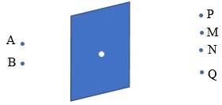
Câu 18: Chiếu một tia sáng SI theo phương nằm ngang lên một gương phẳng như hình sau đây, biết $\hat{SIM}$ = 45 ̊ ta thu được tia phản xạ IR theo phương, chiều như thế nào?
A. Phương nằm ngang, chiều từ trái sang phải.  B. Phương nằm ngang, chiều từ phải sang trái.  C. Phương thẳng đứng, chiều từ trên xuống dưới.  D. Phương thẳng đứng, chiều từ dưới lên trên. | 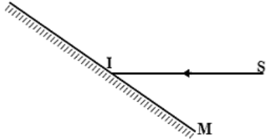
Câu 19: Chọn đáp án sai.
A. Quy ước biểu diễn đường truyền của ánh sáng bằng một đoạn thẳng gọi là tia sáng.
B. Có 3 loại chùm sáng: chùm sáng song song, chùm sáng hội tụ, chùm sáng phân kỳ.
C. Quy ước vẽ chùm sáng bằng hai đoạn thẳng giới hạn chùm sáng, có mũi tên chỉ đường truyền của ánh sáng.
D. Ánh sáng phát ra từ nguồn sáng và truyền trong không gian thành những chùm sáng.
Câu 20: Trong hình vẽ sau, tia phản xạ IR ở hình vẽ nào đúng?
A. 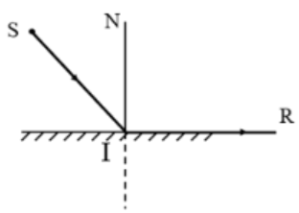 | B. 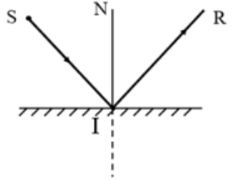
C. 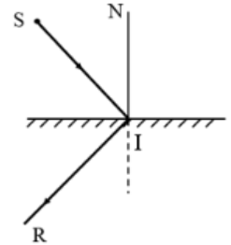 | D. 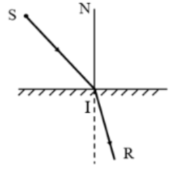

LĨNH VỰC CHẤT VÀ SỰ BIẾN ĐỔI
Câu 1: Đơn chất là gì?
A. Chất được tạo nên từ một nguyên tố hóa học.
B. Chất được tạo nên từ hai nguyên tố hóa học.
C. Chất được tạo nên từ ba nguyên tố hóa học.
D. Chất được tạo nên từ nhiều nguyên tố hóa học.
Câu 2: Hợp chất là gì?
A. Chất được tạo nên từ hai nguyên tố hóa học trở lên.
B. Chất được tạo nên từ một nguyên tố hóa học.
C. Chất được tạo nên từ hai nguyên tố hóa học.
D. Chất được tạo nên từ ba nguyên tố hóa học.
Câu 3: Phân tử nước chứa hai nguyên tử hydrogen và một oxygen. Nước là:
A. Một hợp chất. | B. Một đơn chất. | C. Một hỗn hợp. | D. Một nguyên tố hóa học.
Câu 4: Lõi dây điện bằng đồng chứa:
A. Các phân tử Cu₂.
B. Các nguyên tử Cu riêng rẽ không liên kết với nhau.
C. Rất nhiều nguyên tử Cu liên kết với nhau.
D. Một nguyên tử Cu.
Câu 5: Chọn đáp án sai:
A. Cacbondioxit được cấu tạo từ một nguyên tố C và hai nguyên tố O.
B. Nước là hợp chất.
C. Muối ăn không có thành phần clo.
D. Có hai loại hợp chất vô cơ và hữu cơ.
Câu 6: Lớp electron ngoài cùng của nguyên tử khí hiếm chứa:
A. 8 electron (trừ he chứa 2 electron). | B. 10 electron (trừ he chứa 2 electron).
C. 8 electron (trừ ne chứa 2 electron). | D. 10 electron (trừ ne chứa 2 electron).
Câu 7: Chất được chia thành hai loại lớn là:
A. Đơn chất và hỗn hợp. | B. Hợp chất và hỗn hợp.
C. Đơn chất, hỗn hợp, hợp chất. | D. Đơn chất và hợp chất.
Câu 8: Đơn chất là những chất được tạo nên bởi bao nhiêu nguyên tố hóa học?
A. Nhiều hơn 2. | B. Chỉ một nguyên tố hóa học.
C. Bốn nguyên tố hóa học. | D. Hai nguyên tố.
Câu 9: Dãy chất nào dưới đây là phi kim?
A. Kẽm, cacbon, lưu huỳnh, oxi. | B. Nitơ, oxi, cacbon, lưu huỳnh.
C. Sắt, kẽm, lưu huỳnh, oxi. | D. Sắt, oxi, nitơ, lưu huỳnh.
Câu 10: Để tạo thành phân tử của một hợp chất thì tối thiểu cần phải có bao nhiêu loại nguyên tử?
A. 2 loại | B. 3 loại | C. 4 loại | D. 5 loại
Câu 11: Để phân biệt đơn chất và hợp chất dựa vào dấu hiệu là:
A. Kích thước. | B. Nguyên tử cùng loại hay khác loại.
C. Hình dạng. | D. Số lượng nguyên tử.
Câu 12: Trong các chất sau đây, chất nào là hợp chất?
A. Axit photphoric (chứa H, P, O). | B. Kim cương do nguyên tố cacbon tạo nên.
C. Khí ozon có công thức hóa học là O₃. | D. Kim loại bạc tạo nên từ Ag.
Câu 13: Cho các chất sau: Ca, O₂, P₂O₅, HCl, Na, NH₃, Al, đâu là đơn chất?
A. Ca, O₂, Na, Al. | B. Ca, O, HCl, NH₃.
C. HCl, P₂O₅, Na, Al. | D. NH₃, HCl, Na, Al.
Câu 14: Cho hình mô phỏng hạt hợp thành của một số phân tử:
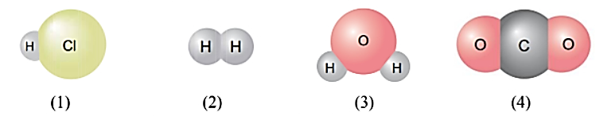
Phân tử được tạo thành từ một nguyên tố hóa học là:
A. (1) | B. (2) | C. (3) | D. (4)
Câu 15: Cho các chất dưới đây:
(1) Khí ammonia tạo nên từ N và H.
(2) Phosphorus đỏ tạo nên từ P.
(3) Hydrochloric acid tạo nên từ H và Cl.
(4) Glucose tạo nên từ C, H và O.
(5) Kim loại sodium tạo nên từ Na.
Trong số các chất trên, có bao nhiêu đơn chất?
A. 5 | B. 4 | C. 3 | D. 2
Câu 16: Đá vôi có thành phần chính là calcium carbonate. Phân tử calcium carbonate gồm một nguyên tử calcium, một nguyên tử carbon và ba nguyên tử oxygen. Khối lượng phân tử calcium carbonate là? (khối lượng nguyên tử của các nguyên tố: Ca = 40 amu, C = 12 amu, O = 16 am)
A. 68 amu. | B. 84 amu. | C. 100 amu. | D. 133 amu.
Câu 17: Cho mô hình phân tử calcium hydroxide:
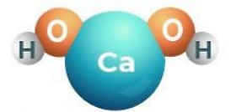
Nhận định nào sau đây sai?
A. Calcium hydroxide tạo bởi ba nguyên tố Ca, H và O.
B. Calcium hydroxide gồm 1 nguyên tử Ca, 2 nguyên tử O và 2 nguyên tử H.
C. Calcium hydroxide có khối lượng phân tử là 57 amu.
D. Calcium hydroxide là hợp chất.
Câu 18: Cho các chất dưới đây:
- Methane (gồm 1 C và 4 H).
- Nước (gồm 1 O và 2 H)
Biết rằng khối lượng nguyên tử của các nguyên tố: C = 12 amu, H = 1 amu và O = 16 amu. Phân tử nước nặng hơn hay nhẹ hơn phân tử methane bao nhiêu lần?
A. Nặng hơn 0,8125 lần. | B. Nặng hơn 1,125 lần.
C. Nhẹ hơn 0,87 lần. | D. Nhẹ hơn 1,125 lần.
Câu 19: Đá khô hay còn gọi là băng khô là một dạng rắn của carbon dioxide. Cho khối lượng phân tử của carbon dioxide là 44 amu, khối lượng nguyên tử của các nguyên tố: C = 12 amu và O = 16 amu. Số lượng nguyên tử carbon có trong carbon dioxide là (biết rằng phân tử carbon dioxide có hai nguyên tử oxygen):
A. 1 | B. 2 | C. 3 | D. 4
Câu 20: Baking soda (chứa:1 X, 1 C, 1 H, 3 O) là một loại muối được ứng dụng rộng rãi trong nhiều ngành như thực phẩm, dược phẩm, công nghiệp hóa chất. Cho khối lượng phân tử của baking soda là 84 amu, khối lượng nguyên tử của các nguyên tố: C = 12 amu, H = 1 amu và O = 16 amu. Hãy xác định khối lượng nguyên tử của nguyên tố X và cho biết X là nguyên tố nào?
A. 40 amu và Ca. | B. 52 amu và Cr.
C. 12 amu và Mg. | D. 23 amu và Na.
Câu 21: Cho mô hình sắp xếp các electron trong vỏ nguyên tử của các nguyên tố khí hiếm.
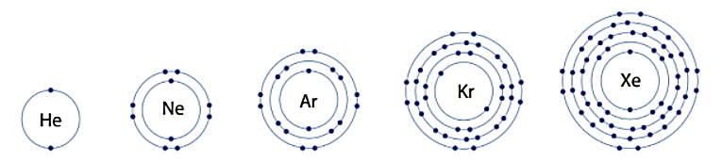
Trừ helium, vỏ nguyên tử của các nguyên tố còn lại có điểm giống nhau là:
A. Đều có cùng số lớp electron. | B. Đều có số electron bền vững của khí hiếm.
C. Đều có cùng số electron. | D. Đều có 2 electron ở lớp ngoài cùng.

Dạng 2: Trắc nghiệm đúng sai
LĨNH VỰC VẬT SỐNG
Câu 1: Hãy điền Đ (đúng) hoặc S (sai) vào ô trống với mỗi ý dưới đây về cảm ứng ở sinh vật:
Ý | Nội dung | Đúng | Sai
a) | Cảm ứng ở sinh vật là phản ứng của sinh vật đối với các kích thích từ môi trường.
b) | Cảm ứng ở sinh vật là phản ứng của sinh vật đối với các kích thích từ môi trường trong cơ thể.
c) | Cảm ứng ở sinh vật là một chuỗi những phản ứng trả lời các kích thích đến từ môi trường bên trong hoặc bên ngoài cơ thể, đảm bảo cho động vật tồn tại và phát triển.
d) | Cảm ứng ở sinh vật là một chuỗi những phản ứng trả lời các kích thích đến từ môi trường bên trong cơ thể, đảm bảo cho động vật tồn tại và phát triển.
Câu 2. Hãy điền Đ (đúng) hoặc S (sai) vào ô trống với mỗi ý dưới đây về tập tính ở động vật:
Ý | Nội dung | Đúng | Sai
a) | Tập tính ở động vật là phản ứng của sinh vật đối với các kích thích từ môi trường.
b) | Tập tính ở động vật là phản ứng của sinh vật đối với các kích thích từ môi trường trong cơ thể.
c) | Tập tính ở động vật là một chuỗi những phản ứng trả lời các kích thích đến từ môi trường bên trong hoặc bên ngoài cơ thể, đảm bảo cho động vật tồn tại và phát triển.
d) | Tập tính ở động vật là một chuỗi những phản ứng trả lời các kích thích đến từ môi trường bên trong cơ thể, đảm bảo cho động vật tồn tại và phát triển.
Câu 3: Hãy điền Đ (đúng) hoặc S (sai) vào ô trống với mỗi ý dưới đây về một số tập tính ở động vật:
Ý | Nội dung | Đúng | Sai
a) | Trâu sống thành đàn là tập tính học được.
b) | Chim di cư theo đàn là tập tính bẩm sinh.
c) | Nhện giăng tơ là tập tính bẩm sinh.
d) | Khỉ đi xe đạp là tập tính bẩm sinh.
Câu 4. Hãy điền Đ (đúng) hoặc S (sai) vào ô trống với mỗi ý dưới đây về sinh trưởng và phát triển ở sinh vật:
Ý | Nội dung | Đúng | Sai
a) | Sinh trưởng là sự tăng về kích thước và khối lượng của cơ thể do sự tăng lên về số lượng và kích thước của tế nào, nhờ đó cơ thể lớn lên.
b) | Sinh trưởng là sự tăng về kích thước của cơ thể do sự tăng lên về kích thước của tế nào, nhờ đó cơ thể lớn lên.
c) | Phát triển bao gồm sinh trưởng và phân hóa tế bào.
d) | Phát triển bao gồm sinh trưởng, phân hóa tế bào, phát sinh hình thái cơ quan và cơ thể.

Câu 5: Hãy điền Đ (đúng) hoặc S (sai) vào ô trống với mỗi ý dưới đây về mô phân sinh ở thực vật:
Ý | Nội dung | Đúng | Sai
a) | Thực vật sinh trưởng nhờ hoạt động của mô phân sinh – nhóm tế bào chưa phân hóa nên còn duy trì được khả năng phân chia.
b) | Có hai loại mô phân sinh chính là mô phân sinh đỉnh và mô phân sinh bên.
c) | Có hai loại mô phân sinh chính là mô phân sinh đỉnh và mô phân sinh cành.
d) | Mô phân sinh đỉnh giúp thân, cành và rễ tăng lên về chiều ngang.
LĨNH VỰC NĂNG LƯỢNG VÀ SỰ BIẾN ĐỔI
Câu 1: Các phát biểu sau đúng hay sai về phản xạ âm?
Ý | Nội dung | Đúng | Sai
a) | Âm chỉ phản xạ khi gặp vật cứng.
b) | Tiếng vang chỉ nghe được khi khoảng cách đến vật phản xạ đủ lớn.
c) | Gương phản xạ âm tốt.
d) | Âm có thể phản xạ nhiều lần giữa các bề mặt cứng.
Câu 2: Các phát biểu sau đúng hay sai về chống ô nhiễm tiếng ồn?
Ý | Nội dung | Đúng | Sai
a) | Tiếng ồn là những âm thanh to, ngắt quãng, gây khó chịu và ảnh hưởng đến sức khoẻ con người.
b) | Bật nhạc to để át tiếng ồn là biện pháp hiệu quả lâu dài.
c) | Khu công trường thường có ô nhiễm tiếng ồn.
d) | Dùng tai nghe chống ồn là biện pháp cá nhân giảm ảnh hưởng tiếng ồn.
Câu 3: Các phát biểu sau đúng hay sai về tia sáng, vùng tối?
Ý | Nội dung | Đúng | Sai
a) | Ta luôn nhìn thấy tia sáng bằng mắt thường.
b) | Có 3 loại chùm sáng thường gặp: chùm sáng song song, chùm sáng hẹp và chùm sáng rộng.
c) | Bóng của vật luôn giống hệt vật về kích thước.
d) | Vùng tối chỉ xuất hiện vào ban đêm.
Câu 4: Các phát biểu sau đúng hay sai về năng lượng ánh sáng?
Ý | Nội dung | Đúng | Sai
a) | Ánh sáng có thể chuyển thành điện năng.
b) | Năng lượng ánh sáng chỉ có thể chuyển thành năng lượng điện.
c) | Ánh sáng làm nóng mặt đất là chuyển hoá năng lượng.
d) | Năng lượng ánh sáng mặt trời là nguồn năng lượng tái tạo.
Câu 5: Các phát biểu sau đúng hay sai về sự phản xạ ánh sáng?
Ý | Nội dung | Đúng | Sai
a) | Tia phản xạ luôn trùng tia tới.
b) | Pháp tuyến vuông góc mặt gương tại điểm tới.
c) | Soi gương là ứng dụng phản xạ ánh sáng.
d) | Góc tới càng lớn tia phản xạ càng lệch xa pháp tuyến.

LĨNH VỰC CHẤT VÀ SỰ BIẾN ĐỔI
Câu 1. Cho các hình sau, trong đó mỗi vòng tròn biểu diễn 1 nguyên tử, các vòng tròn đen và trắng biểu diễn các nguyên tử của nguyên tố hóa học khác nhau.
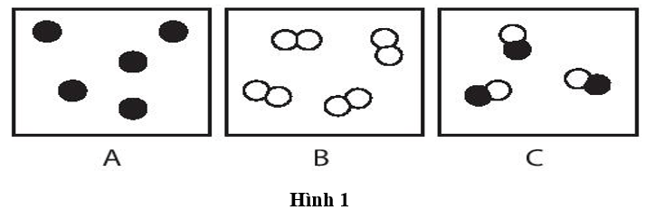
Cho các phát biểu sau, phát biểu nào đúng, phát biểu nào sai:
Ý | Nội dung | Đúng | Sai
a) | Hộp A chứa các nguyên tử của một đơn chất.
b) | Hộp B chứa các phân tử của một hợp chất.
c) | Hộp C chứa các phân tử của một hợp chất.
d) | Tất cả các hộp đều chứa hỗn hợp.
Câu 2. Trong các phát biểu sau, hãy cho biết phát biểu nào đúng, phát biểu nào sai:
Ý | Nội dung | Đúng | Sai
a) | Đơn chất được tạo nên từ hai nguyên tố hóa học trở lên.
b) | Đơn chất được tạo nên từ một nguyên tố hóa học.
c) | Phân tử là hạt đại diện cho chất, gồm một số nguyên tử liên kết với nhau và thể hiện đầy đủ tính chất hóa học của chất.
d) | Khối lượng phân tử được tính theo đơn vị amu.
Câu 3. Cho bài tập sau: Đường ăn (C12H22O11) được cấu tạo từ ba nguyên tố hóa học là carbon (C), hydrogen (H) và oxygen (O). Trong các phát biểu sau, hãy cho biết phát biểu nào đúng, phát biểu nào sai:
Ý | Nội dung | Đúng | Sai
a) | Khối lượng phân tử của đường ăn là 342 amu.
b) | Thành phần phần trăm về khối lượng của nguyên tố C là 6,4%.
c) | Thành phần phần trăm về khối lượng của nguyên tố H là 42,1%.
d) | Thành phần phần trăm về khối lượng của nguyên tố O là 51,5%.
Câu 4. Cho các phát biểu sau, phát biểu nào đúng, phát biểu nào sai:
Ý | Nội dung | Đúng | Sai
a) | N₂ là một hợp chất.
b) | Li là một đơn chất.
c) | Trong phân tử CO₂ có 2 nguyên tử.
d) | CuO được tạo thành từ hai nguyên tố hóa học là Cu và O.
Câu 5. Cho bài tập sau: Cho khí methane vào bình kín, nung nóng ở nhiệt độ cao trong một thời gian thích hợp thì thu được carbon và khí hydrogen.
Trong các phát biểu sau, hãy cho biết phát biểu nào đúng, phát biểu nào sai:

Ý | Nội dung | Đúng | Sai
a) | Khí methane là đơn chất.
b) | Methane là thành phần chính của khí thiên nhiên.
c) | Khối lượng phân tử methane là 16 amu.
d) | Thành phần phần trăm về khối lượng nguyên tố C là 25%.
Dạng 3: Trắc nghiệm trả lời ngắn
LĨNH VỰC VẬT SỐNG
Câu 1: Hoàn thành sơ đồ sau:
(1) là mô phân sinh.......................  (2) là mô phân sinh.......................  (3) là mô phân sinh....................... | 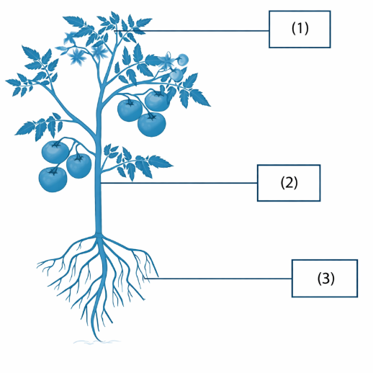
Câu 2: Cho các tập tính sau: mèo vờn chuột, trâu rừng sống thành bầy đàn, chim di cư theo đàn, nhện giăng tơ, cá heo bơi đẩy quả bóng, khỉ đi xe đạp, chó chăn cừu, tập thể dục buổi sáng ở người.
a) Số tập tính bẩm sinh là.......................
b) Số tập tính học được là.......................
Câu 3: Cho các thói quen (tập tính) ở người: ngủ dậy muộn, chạy bộ buổi sáng, vừa ăn cơm vừa xem tivi, thức khuya, ăn uống đúng giờ, làm việc có kế hoạch, hút thuốc lá
a) Số thói quen tốt là.......................
b) Số thói quen không tốt là.......................
Câu 4: Cho các nhận định về mô phân sinh:
(1) Mô phân sinh là nhóm tế bào chưa phân hóa nên còn duy trì được khả năng phân chia.
(2) Có hai loại mô phân sinh chính là mô phân sinh đỉnh và mô phân sinh bên.
(3) Mô phân sinh đỉnh có ở đỉnh rễ và các chồi thân.
(4) Mô phân sinh đỉnh giúp thân, cành và rễ tăng lên về chiều ngang.
(5) Mô phân sinh bên giúp thân, cành và rễ tăng về chiều dài.
Số nhận định đúng là.......................
Câu 5: Cho các quá trình:
(1) Sinh trưởng. | (2) Thụ phấn. | (3) Quang hợp. | (4) Thoát hơi nước.
(5) Phát triển. | (6) Ra hoa. | (7) Hình thành quả.
Ở thực vật, ánh sáng là nhân tố ảnh hưởng trực tiếp hay gián tiếp đến bao nhiêu quá trình trên?
Đáp án: .............................
LĨNH VỰC NĂNG LƯỢNG VÀ SỰ BIẾN ĐỔI
Câu 1.
a) Âm phản xạ nghe được tách biệt với âm phát ra ban đầu gọi là …….
b) Để nghe được tiếng vang, âm phản xạ phải đến tai sau âm trực tiếp ít nhất khoảng …… giây.
Câu 2.
a) Rèm vải dày giúp giảm tiếng ồn vì có khả năng ……….. âm tốt.
b) Những vật có bề mặt cứng, nhẵn thường phản xạ âm ……….
Câu 3.
a) Muốn bóng rõ nét, nên dùng nguồn sáng …….
b) Khi để chai nước dưới trời nắng, sau một thời gian chai nước nóng lên do năng lượng ánh sáng đã chuyển thành .……….
Câu 4.
a) Tia tới có góc tới 25°. Góc giữa tia tới và tia phản xạ là ……………..
b) Một tia phản xạ tạo với pháp tuyến góc 30°. Góc tới là ……………...
Câu 5.
a) Theo định luật phản xạ ánh sáng, góc phản xạ ………… góc tới.
b) Nếu tia tới vuông góc gương thì tia phản xạ sẽ ………… lại theo phương cũ.
LĨNH VỰC CHẤT VÀ SỰ BIẾN ĐỔI
Câu 1. Cho các chất sau:
(1) Khí nitrogen do nguyên tố N tạo nên.
(2) Khí carbon dioxide do 2 nguyên tố C và O tạo nên.
(3) Sodium hydroxide do 3 nguyên tố Na, O và H tạo nên.
(4) Sulfur do nguyên tố S tạo nên.
Những chất …………… là đơn chất (Ghi thứ tự đúng từ nhỏ đến lớn, VD: 123, 234, 125…)
Câu 2. Khối lượng phân tử của hợp chất iron (III) hydroxide tạo bởi 1 nguyên tử Fe, 3 nguyên tử O và 3 nguyên tử H là ………..
Câu 3. Cho những chất sau: than chì (C), muối ăn (NaCl), khí ozone (O₃), iron (Fe), nước đá (H₂O), đá vôi (CaCO₃). Số lượng hợp chất ………..
Câu 4. Baking soda là một loại muối được ứng dụng rộng rãi trong nhiều ngành như thực phẩm, dược phẩm, công nghiệp hóa chất. Cho khối lượng phân tử của baking soda là 84 amu, khối lượng nguyên tử của các nguyên tố: C = 12 amu, H = 1 amu và O = 16 amu.
Khối lượng nguyên tử của nguyên tố X là ……….. và X là nguyên tố ………………
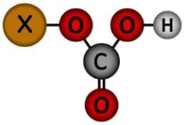
Câu 5. Một hợp chất có phân tử gồm 2 nguyên từ nguyên tố X liên kết với 1 nguyên tử O và nặng hơn phân tử hydrogen 31 lần. Khối lượng phân tử của hợp chất: …………………
Dạng 4: Tự luận
LĨNH VỰC VẬT SỐNG
Câu 1. Dùng vôi về một vòng quanh thân cây (ví dụ: cây phượng) cách mặt đất khoảng 1 m. Dự đoán khoảng cách từ mặt đất đến vết vôi ở các năm sau và giải thích.
Câu 2. Cảm ứng ở sinh vật là gì?
Em hãy nêu những ví dụ về việc ứng dụng hiện tượng cảm ứng ở sinh vật vào trồng trọt, chăn nuôi và đời sống.
Câu 3. Khi nuôi gà, vịt, người nông dân chỉ cần dùng tiếng gọi quen thuộc là gà, vịt từ xa đã chạy về để ăn. Tập tính này của vật nuôi có lợi cho sinh vật và cả người chăn nuôi. Em hãy nêu cách thức hình thành tập tính trên cho vật nuôi.
Câu 4. Đọc sách là một thói quen tốt, đây là tập tính học được ở người. Em hãy vận dụng kiến thức về cảm ứng ở sinh vật, xây dựng các bước để hình thành thói quen này cho bản thân.
Câu 5. Vận dụng những hiểu biết về vòng đời của sâu hại, đề xuất biện pháp phòng ngừa và diệt trừ sâu hại để bảo vệ mùa màng. Lấy ví dụ một loài cụ thể.
LĨNH VỰC NĂNG LƯỢNG VÀ SỰ BIẾN ĐỔI
Câu 1. Vì sao khi đứng trong phòng trống thấy âm “vang” hơn khi phòng có nhiều đồ?
Câu 2.
a, Bạn An muốn tạo bóng rõ nét trên màn chắn. Theo em cần điều chỉnh những yếu tố nào? Giải thích.
b, Giải thích hiện tượng nhật thực và nhật thực một phần dựa trên kiến thức về vùng sáng - vùng tối.
Câu 3. Hai gương phẳng G₁ và G₂ đặt vuông góc với nhau. Tia sáng SI chiếu vào gương phẳng G₁ với góc tới 30⁰.  a) Vẽ đường truyền của tia sáng lần lượt phản xạ qua G₁, G₂.  b) Nhận xét về đường truyền của tia sáng tới SI và tia sáng phản xạ cuối cùng (tia ló). | 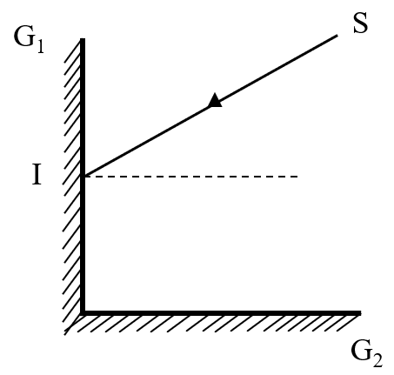
LĨNH VỰC CHẤT VÀ SỰ BIẾN ĐỔI
Câu 1. Khi bật nắp lon coca thường thấy có bọt khí trào lên. Bọt khí đó là chất nào? Chất đó là đơn chất hay hợp chất?
Câu 2. A được coi là lá chắn của Trái Đất, hấp thụ phần lớn bức xạ từ Mặt Trời? Nêu nguyên tố hóa học cấu tạo nên phân tử A. Cho biết A là đơn chất hay hợp chất? Trình bày thực trạng của A hiện nay.
Câu 3. Ở các tòa nhà thường được trang bị bình chữa cháy. Trong bình có chứa phân tử chất khí gì? Phân tử đó gồm những nguyên tố nào? Số lượng nguyên tử của mỗi nguyên tố có trong phân tử chất khí này là bao nhiêu?

BGH duyệt  Kiều Thị Tâm | Tổ nhóm chuyên môn  Nguyễn Khánh Huyền | GV ra đề cương  Quách Thị Việt Anh

Nguyễn Thị Phượng

Nguyễn Thanh Thảo

